Алгоритм выполнения проекта по технологии
по теме «пошив изделия»
7 класс

"Проектная деятельность - действие,
совершаемое от всего сердца и с определенной целью"
Е.Г. Каган
Часть 1. Пояснительная записка

В соответствии с требованиями современного технологического образования главной задачей школы является подготовка творческой образованной личности, способной к непрерывному образованию и саморазвитию. Инновационный метод творческих проектов позволяет активно развивать у школьников основные виды мышления, творческие способности, умение анализировать потребительские, экономические и технологические ситуации, оценивать идеи, исходя из реальных потребностей, материальных возможностей, выбирать наиболее технологичный, экономичный способ изготовления изделия.

Под проектом понимается самостоятельная творческая завершенная работа, выполненная учащимися под руководством учителя.

Количество участников при выполнении проекта в зависимости от его сложности может быть различным: от одного (индивидуальный проект) или нескольких учащихся одного класса. Сроки выполнения работы зависят от содержания, целей и задач проекта и могут варьироваться от нескольких недель до года.
Критерии оценки проектов: оригинальность; доступность; надежность; техническое совершенство; эстетические достоинства; соответствие общественным потребностям; удобства эксплуатации ; технологичность; материалоёмкость. Успешность выполнения учебного проекта окончательно выясняется на его защите. Учащиеся делают сообщения о ходе выполнения проекта, представляют наглядный материал (изделие, документацию по его выполнению). Автор проекта делает самоанализ своей работы, выслушивает мнение других учащихся, учителя. Подводится итог обсуждению и ставится оценка.
Учениками 7 классов проект создаётся по теме «пошив поясного изделия», согласно учебному плану - это могут быть шорты, юбка, брюки. Данное пособие разработано как помощь ученикам в работе над проектом. Здесь рассмотрены и кратко описаны все этапы процесса проектирования с учётом требований к оформлению письменной работы (проекта) по теме «пошив изделия».

Данное руководство по созданию проекта состоит из 3 частей:

1 часть Пояснительная записка;
2 часть Требования, предъявляемые к написанию и оформлению творческого проекта;
3 часть Готовый письменный проект (пример).

Работа над проектом по технологии включает в себя два этапа:

1 Изготовление изделия (практическая часть);
2 Создание письменной работы.

Ученик может сначала изготовить изделие, затем разработать и написать теоретическую часть проекта. Рекомендуется выполнять практическую и письменную работы параллельно. Это даёт возможность учащимся лучше спланировать работу и тщательней продумать каждый этап письменной и практической части проекта. Учителю это позволяет равномерно распределить нагрузку по индивидуальной работе с каждым учеником по проекту, а также отследить правильность выполнения проекта учениками на всех этапах его изготовления.
Изделие изготавливается учениками на уроках технологии. Письменную работу ученики могут выполнять в домашних условиях.

Работа над проектом предусматривает следующий план действий учащегося:

1. Рассмотреть предложенные учителем варианты проектов. Выбрать модель изделия, которую будете изготавливать согласно программе по предмету технология.
2. Определиться с названием проекта, примерными сроками его реализации ( окончательный выбор темы проекта остаётся за учителем. Зная интересы и потенциальные возможности ученика , учитель имеет возможность максимально точно подобрать тему и определить уровень сложности проекта для каждого) .
3. Совместно с учителем разработать схему выполнения практической и письменной частей проекта;
4. Изготовить изделие на уроках технологии;
5. Выполнить письменную часть проекта параллельно с пошивом изделия (каждый раздел письменной работы проверяется учителем). Учащийся печатает в электронном виде письменный проект согласно требованиям по его оформлению и сдаёт учителю (по согласованию) в печатном варианте или в электронном.
6. Защита творческого проекта.

Часть 2. Требования, предъявляемые к написанию и оформлению творческого проекта.

Общий объём письменной работы не должен превышать 10- 12 листов.
Текст письменной работы выполняется на компьютере на одной стороне листа белой бумаги формата А 4 через полтора межстрочных интервала. Размеры полей: левое- 30мм; правое- 10мм; верхнее- 15мм; нижнее- 20мм. Вставка в текст отдельных слов, формул, чертежей или рисунков осуществляется чёрной гелевой ручкой. Каждая страница должна быть пронумерована.
Заголовок главы, подзаголовка не должен быть последней строкой на странице. Заголовки структурных частей работы: «Оглавление», «Введение»…- печатаются прописными буквами симметрично тексту.
Расстояние между заголовком и текстом должно быть равно 2 интервалам.
Размер шрифта 12.
Каждую структурную часть работы следует начинать с нового листа. Нельзя менять местами главы и части проекта.

1 лист титульный

Является первой страницей письменной работы, но не нумеруется. Заполнение смотри образец (Приложение №1) в конце документа. Название темы проекта пишется без слова «тема» и кавычек. Допускается шрифт №16. Оно должно быть по возможности кратким и точным - соответствовать основному содержанию проекта. Если необходимо конкретизировать название работы, то можно дать подзаголовок, который должен быть предельно кратким и не превращаться в новое заглавие.

2 лист ОГЛАВЛЕНИЕ
Здесь печатаются все заголовки письменной работы и указываются страницы, на которых они находятся. Сокращать их или давать в другой формулировке и последовательности нельзя. Все заголовки пишутся с прописной буквы и без точки в конце. Каждый заголовок соединяют отточием с соответствующим ему номером страницы в правом столбце оглавления (см. образец листа «оглавление» ниже). Лист «Оглавление » является второй страницей документа, но тоже не нумеруется.

Приложение №1.
МБОУ «СОШ №2
городского округа г. Волгореченска
Костромской области».

Пишется название проекта

Работу выполнила ученица ….класса
ФИО ученицы-----------------------------
Руководитель проекта: Ситникова. Н. В.

2013

Приложение 2

Оглавление
1Титульныйлист………………………………………………………………………………..1
2 Оглавление……………………………………………………………………………………..2
4 Введение………………………………………………………………………………………..3
5 Рисунок модели………………………………………………………………………………...6
6 Технический рисунок и описание модели……………………………………………………7
7 Технологическая часть………………………………………………………………………. .8

3 лист ВВЕДЕНИЕ

В этом разделе обосновывается актуальность выбранной темы. Сюда включаются небольшие статьи о направлении моды и из истории одежды (того изделия, которое вы изготавливаете например: история юбки, история возникновения шорт и т. д.) Прописываются цели и задачи работы, формулируется планируемый результат.

Ведение состоит из нескольких тем со следующими подзаголовками:

- обоснование выбора изделия (написать, почему вы выбрали данное изделие, актуальность выбранной темы);

- из истории юбки (шорт или брюк) в этом разделе можно использовать статьи об истории вашего изделия, о современном направлении моды и т. д

4- 5 лист (введение продолжение)

- цели и задачи проекта (перечислить под цифрами 1, 2, 3,…………);

- выбор модели изделия и ткани рассмотреть несколько вариантов фасонов изделия (зарисовать их можно от руки как эскизы) , обосновать свой выбор, указать какими источниками информации вы пользовались. Обосновать свой выбор ткани (почему выбрали именно такую ткань, кратко расписать по свойствам) и рассчитать расход материала на ваше изделие;

- предварительный подсчёт себестоимости изделия

Необходимо подсчитать себестоимость изделия перед его изготовлением, чтобы в самом начале работы убедиться в экономической целесообразности выполнения проекта. Можно заполнить подсчёт в виде таблицы №1: ПРИМЕР

№ | Наименование материала | Цена за 1 метр | Расход | Всего
1 | Шерстяная ткань | 50 руб. | 1,2 м
2 | Нитки | 14 руб. | 3 кат. | 42 руб.
3 | Клеевой флизелин | 40 руб. | 0,2 м | 8 руб.
4 | …………….. | ……… | …….. | …….
5 | Пуговицы | 1 руб. | 6 шт. | 6 руб.
6 | итого |  |  | ………

Вывод: ……………. (в выводе сравнить предварительно стоимость данного изделия с примерной стоимостью покупного, чтобы удостовериться, что сшить данное изделие экономически выгодно).

6 лист РИСУНОК И ОПИСАНИЕ МОДЕЛИ (три подзаголовка)

- рисунок модели (в цвете)

Рисунок выполняется красками или цветными карандашами (зависит от способностей учащихся) по шаблону (взять у учителя) на альбомном листе.

7 лист
- технический рисунок

Технический рисунок выполняется карандашом (правильность его прорисовки согласуется с учителем), затем обводится чёрной гелевой ручкой. Изделие рисуется согласно требованиям (слева рисуют вид изделия спереди, рядом правее рисуют виз изделия сзади меньшего размера, указывая на рисунке все швы, отделочные строчки, фурнитуру);
Оба рисунка занимают пол страницы формата А4

- описание модели (пишется на листе с рисунками ниже)

Заполнить данный образец для своего изделия:

(Вписать своё изделие)….. женская …….. размера ……….. на поясе (или без него) ………. силуэта из …………. ткани ……. цвета (указать рисунок, если есть).
Указать другие особенности изделия.
Вид спереди: указать расположение вытачек (если есть), если есть карманы, складки, описать дополнительные элементы, если таковые есть и т. д.
Виз сзади: указать расположение вытачек или рельефов, разрез в среднем шве юбки, карманов (если есть), описать дополнительные элементы, если таковые есть.
Застёжка: на молнию или с пуговицами, где располагается.
Низ изделия может быть фигурный или ассиметричный - это указать.

8 лист ТЕХНОЛОГИЧЕСКАЯ ЧАСТЬ (состоит из нескольких подзаголовков)

- Выбор оборудования и средств

Подробно продумать и написать все вспомогательные средства и оборудование необходимое для пошива вашего изделия, перечисляя их под цифрами 1, 2, 3…

- Конструирование и моделирование изделия

Написать, как конструировали выкройку. Указать какие изменения затем были внесены вами в конструкцию изделия - моделирование (ПРИМЕР: изменили длину шорт, низ юбки сделали ассиметричным и т. д.) Нарисовать все детали кроя, перечислить их и указать количество. Рисунок должен убраться в пол листа. Он выполняется сначала карандашом, затем после проверки учителем обводится гелевой ручкой. Причём детали кроя рисуют карандашом, как они выглядели в первоначальном сконструированном варианте, затем обводят их гелевой ручкой с учётом изменений (моделирования.).

9 лист и далее

- Раскрой изделия и раскладка выкройки на ткани

Подробно описать раскрой изделия: подготовку к раскрою деталей кроя и ткани; способ раскладки, её особенности и т, д.

- Технологическая последовательность изготовления изделия

Написать под цифрами 1, 2, 3,……….. . Каждый пункт технологической последовательности расписать подробнее. Можно использовать рисунки пользуясь учебником. Рисунки можно делать от руки гелевой ручкой (пример см. в учебнике или в образце примерного проекта). Каждая иллюстрация пронумеровывается следующим образом (ПРИМЕР: рис. 1, рис. 2, и т. д.).

ЗАКЛЮЧЕНИЕ

Подробно расписать, учитывая затраты на ткань, нитки, фурнитуру, вспомогательные материалы и электричество.

Расчёт себестоимости изготовления изделия.
К предварительному расчёту себестоимости изделия необходимо прибавить затраты на электричество. Таким образом, окончательный расчёт себестоимости изделия будет выглядеть так:
Расчет материальных затрат (Мз).
Стоимость материалов составила Ц1=…..(см. таблицу №1) В материальные затраты входит также расход электроэнергии (Т). Он включает в себя:
а) работу на швейной машине: T1=…. часов;
б) влажно-тепловую обработку: Т2= …. часов.
Т = Т1 + Т2 = … часов.
Полная потребляемая мощность современной швейной машины — около 100 Вт, или 0,1 кВт. Если сегодня плата за 1 кВт составляет 3 руб. 30 коп., то стоимость затраченной электроэнергии
(Ц э) за …..(Т)часа составит :
Цэ = 3 руб. 30 коп. • (0,1 кВт / ч • Т) = ….. руб.
Мз= Ц1 + Цэ = ……………………….
Вывод:……….

- Оценка и защита проекта (В письменном виде даётся самооценка учащимися проделанной ими работы).

Сделать краткий анализ работы над пошивом своего изделия. Что получилось, какие трудности возникли при пошиве изделия, на каком этапе. Достигла ли ученица поставленной цели и довольна ли результатом.

Последний лист должен быть:

СПИСОК ИСПОЛЬЗУЕМОЙ ЛИТЕРАТУРЫ. Перечислить в столбик названия всех используемых изданий в алфавитном порядке по первой букве фамилии писателя. Названия используемых сайтов пишут в самом конце списка.

Ученица на защите творческого проекта должна:

- Объявить название выполненного проекта, показать или продемонстрировать его.
- Назвать причины, побудившие ее взяться за выполнение данного проекта, и указать цели и задачи, поставленные ею перед его выполнением.
- Назвать оборудование и средства, используемые при изготовлении проекта.
- Назвать разделы программ предмета технологии, дополнительную литературу, использованные при выполнении проекта.
- Рассказать о выбранной модели изделия, отделке, соответствии модели индивидуальным особенностям фигуры, направлению моды.
- Обосновать выбор модели.
- Обосновать выбор ткани с учетом ее свойств, соответствия ткани названию и форме модели, цветовой гаммы и индивидуальных особенностей внешности (цвет волос, глаз, лица).
- Указать на положительные и отрицательные стороны модели, то есть выявить недостатки и достоинства выполненной модели, которые могли присутствовать при выборе оборудования, ткани, прокладочных материалов, отделки, конструирования, методов обработки изделия и пр.
- Указать, что можно изменить из вышеперечисленного в случае повторного выполнения проекта с целью улучшения качества и эстетического вида изделия.
- Рассказать о новых знаниях и умениях, полученных при выполнении проекта, об использовании прогрессивных методов обработки ткани, если они имели место.
- Объявить окончательную себестоимость изделия и сделать вывод о целесообразности его выполнения и правильности выбора изделия.
- Самостоятельно объективно оценить выполненную проектную работу, выслушать мнения одноклассниц и оценку учителя.

Критерии оценки творческого проекта включают в себя:

1. Аргументированность выбора темы, обоснование потребности, практическую направленность проекта.
2. Объём и полноту разработок, ответственность и самостоятельность в работе над проектом.
3. Полноту знаний по предмету технология, использование знаний из других наук и учебных предметов, аргументированность предлагаемых решений, использование дополнительной литературы и других источников информации.
4. Качество проектного изделия.
5. Качество записи: оформление, соответствие требованиям, качество схем, рисунков.
6. Качество доклада: полнота представления работы, аргументированность, ответы на вопросы. Культура речи.

Итоговая оценка за проект выставляется окончательно на защите проекта с учётом текущих оценок на всех этапах работы учащегося над проектом.

Литература:
- Симоненко. В. Д. (Табурчак.О. В., Синица Н. В.; под ред. Симоненко В. Д.) «Учебник для учащихся 7 класса общеобразовательной школы (вариант для девочек)».- М.: Вентана- Графф, 2001;
- Синица Н. В. «Технология. Технология ведения дома» 7 класс: учебник для учащихся общеобразовательных учреждений- М.: Вентана- Графф, 2013;
- Жадаева А. В., Пяткова А. В. Технология. Творческие проекты: организация работы.- Волгоград: Учитель, 2011

Примерный творческий проект по технологии 7 класс.

МБОУ «СОШ №2» г. Волгореченска, Костромской области

Пошив юбки.

Работу выполнила ученица 7б класса
Смирнова марина
Руководитель проекта: Ситникова. Н. В.

2013
Оглавление
- Введение……………………………………………………………………………3
- Рисунок модели…………………………………………………………………………
- Технический рисунокиописаниемодели……………………………………………………7
- Технологическая часть……………………………………………………………………….

2

ВВЕДЕНИЕ
Обоснование возникшей проблемы и потребности.
На уроках технологии по программе у нас тема «пошив юбки». С этого года у нас в школе ввели школьную форму, и я решила, что сама сошью себе юбку. На уроках технологии нас научат конструировать, моделировать и шить изделие. Юбка школьная должна быть обязательно классического стиля. Я не знала, что такое стиль и какие стили бывают, и решила узнать об этом подробнее.
Исследование. Из истории юбки.
Слово «стиль» (stylos) пришло к нам из Древней Греции и переводится как заостренная палочка для письма по воску. В наше время стилем называют характер и манеру письма автора, художественные особенности произведения литературы, живописи. Стиль есть у здания и парка, у мебели и, конечно, у моды.
В отношении одежды принято различать три основных стиля: классический, спортивный и романтический. К классическому (иначе - строгому, деловому, элегантному) стилю относят все наиболее устойчивое, «отобранное» веками , почти не меняющееся, то, что вне моды. Одежда спортивного стиля (не обязательно для занятий спортом), как правило, свободного покроя, она удобна для движений, для разнообразной работы, для активного отдыха. Романтический стиль — это область «фантазий», «воспоминаний», «поисков». Здесь используются элементы исторического, национального (фольклорного) костюма.
цели и задачи проекта
Разработать модель и сшить юбку.
- Провести исследование и разработать эскиз моего проектного изделия.
- Организовать рабочее место.
- Подобрать инструменты и приспособления для различных швейных операций.
- Изготовить выкройку швейного изделия.
- Подобрать ткань для изделия.
- Раскроить ткань.
- Подготовить изделие к примерке и провести примерк;
- Обработать изделие после примерки.
- Контролировать качество своей работы.
- Оценить качество готовой вещи.
3
выбор модели изделия и ткани
Я изучила черты присущие одежде классического стиля и была удивлена, какими разнообразными могут быть модели классических юбок. В журналах я нашла для себя следующие юбки:
Модель l. Юбка прямая, узкой формы. На переднем и заднем полотнищах по две вытачки от линии талии. Застежка на тесьму-молнию в левом боком шве. Верхний срез юбки обработан притачным поясом, нижний — оборкой в одностороннюю складку (рис. 54).
Модель М2. Юбка прямая, расширенная книзу. На заднем и переднем полотнищах — по три встречные складки.
Модель М3. Юбка, расширенная книзу. Застежка на тесьму - молнию в левом боковом шве. Верхний срез юбки обработан притачным поясом. Внизу идёт оборка

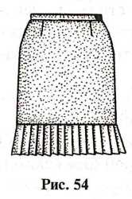
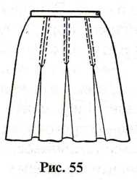
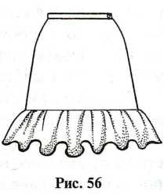

Эти модели юбок мне очень понравились, но учитель посоветовала мне взять юбку, которая будет проще в пошиве, так как я шью юбку первый раз. У данных моделей очень много элементов, которые добавляют им сложности и на обработку которых уйдёт много времени. В итоге я решила сшить такую юбку (рис 58):
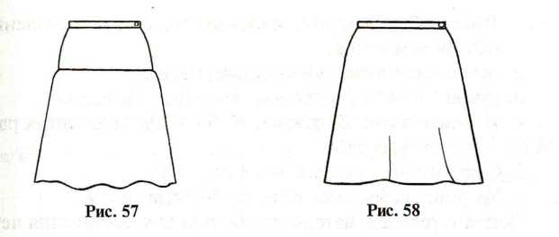
4
Изучив ассортимент тканей в магазине и посоветовавшись с учителем, я выяснила что ткани лёгкие и шелковистые для юбки не подходят, потому что юбка шьётся для школы и носить её я буду в основном в осенне - зимний период. Поэтому ткань выбрала тонкую полушерстяную, которая будет хорошо драпироваться (образовывать мягкие складки). Так как юбка классическая и для школы, ткань подбирается спокойных тонов, я выбрала для юбки ткань серого цвета с малозаметным рисунком в виде клетки. Она будет отлично сочетаться с блузками пастельных тонов которые я надеваю в школу.
Для данной модели юбки понадобится 1м 10 см. при ширине ткани 1м 40 см.
предварительный подсчёт себестоимости изделия

Необходимо подсчитать себестоимость изделия перед его изготовлением, чтобы в самом начале работы убедиться в экономической целесообразности выполнения проекта.

№ | Наименование материала | Цена за 1 метр | Расход | Всего
1 | Полушерстяная ткань | 250 руб. | 1,1 м | 225 руб.
2 | Нитки | 14 руб. | 1 кат. | 14 руб.
3 | Клеевой флизелин | 40 руб. | 0,2 м | 8 руб.
4 | Молния | 18 руб. | 1 шт. | 18 руб.
5 | Пуговица | 50 коп. | 1 шт. | 50 коп.
6 | итого |  |  | 265руб. 50 коп.

Вывод: покупная юбка примерно из такой же ткани стоит примерно 1600 руб., что намного превышает стоимость сшитого изделия. Таким образом, экономическая целесообразность изготовления жилета очевидна.

5
рисунок модели (в цвете)
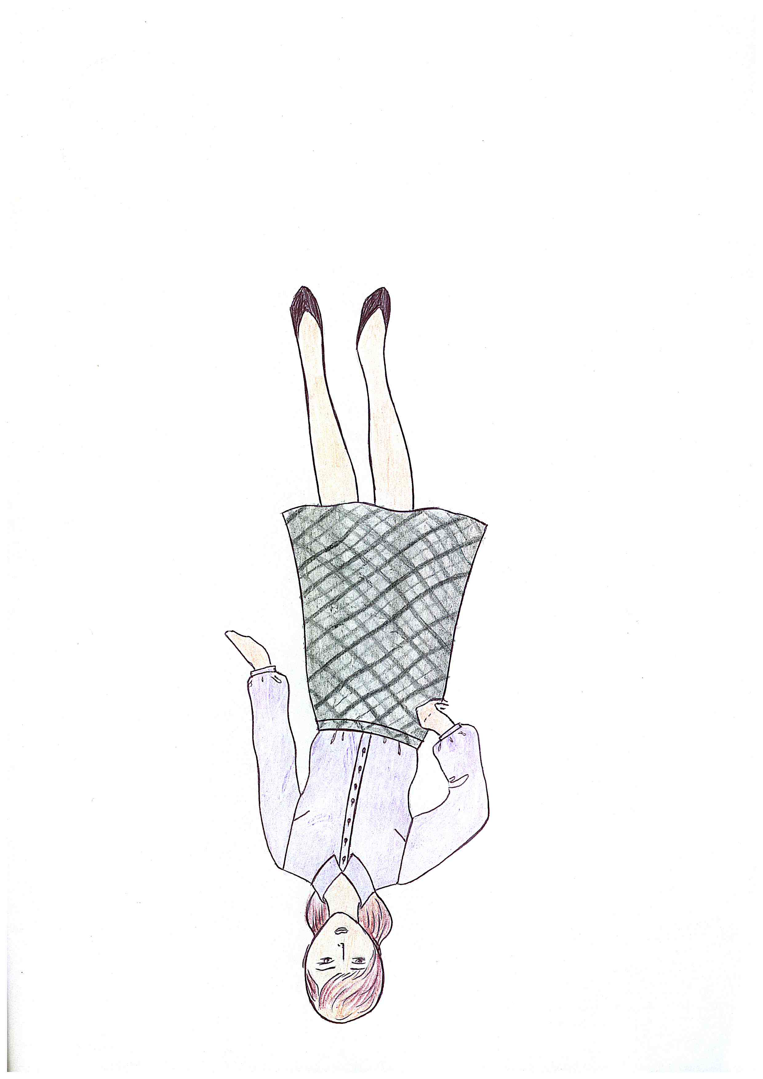

технический рисунок

оисание модели (пишется на листе с техническим рисунком ниже)

Юбка женская 44 размера двухшовная расширенная книзу на притачном поясе из тонкой полушерстяной ткани серого цвета в клетку.
Юбка двухшовная к низу расширенная, раскроена по косой. За счёт этого юбка имеет хорошее облегание по бёдрам, а в низу образует мягкие фалды.
Застёжка: на молнию в левом боковом шве.

ТЕХНОЛОГИЧЕСКАЯ ЧАСТЬ (состоит из нескольких подзаголовков)

Выбор оборудования и средств

- Швейная машина.
- Гладильная доска, утюг, пульверизатор.
- Ручная игла № 3, булавки, ножницы, наперсток.
- Нитки хлопчатобумажные № 50 — для машинных работ, № 60 — для ручных работ.
- Сантиметровая лента, линейка, мелок.
- Учебник, рабочая тетрадь, альбомные листы.
- Дополнительные материалы: бумага для построения чертежей и изготовления лекал, журналы мод.
- Наглядные пособия: альбом с поузловой обработкой деталей юбки, инструкционные карты.
Конструирование и моделирование изделия
На уроках технологии мы построили выкройку прямой юбки. Для своей юбки на основе чертежа прямой, мне нужно выполнить моделирование следующим образом.
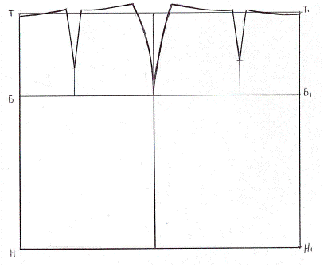
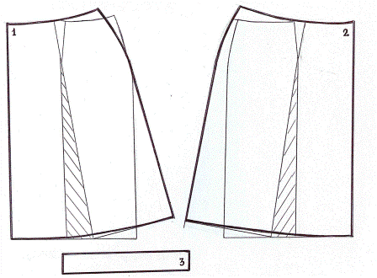
Раскрой изделия и раскладка выкройки на ткани

Перед раскроем юбки следует выявить ткацкие дефекты на ткани, произвести декатировку и определить структуру ткани, направление долевой нити, рисунок.
При раскладке выкроек на ткани по косой необходимо учитывать. Чтобы середины переднего и заднего полотнищ юбки имели направление на ткани строго по косой.
Раскладку деталей выкройки нужно производить с учетом экономии ткани. Последовательность раскладки: вначале раскладывают крупные детали, затем мелкие (части пояса.)
Моя полушерстяная ткань серого цвета с рисунком клетка, поэтому при раскладке деталей полотнищ и частей пояса необходимо очень точно учитывать рисунок. Необходимо, чтобы в боковых швах юбки рисунок клетки совпадал.
Прежде чем производить раскрой, следует проверить, укладываются ли все детали на ткани, затем приколоть их булавками. Разложить выкройки таким образом, чтобы осталось место для припусков на швы, и обвести по контуру хорошо отточенным мелом сплошной тонкой чертой. Припуски на швы обвести пунктирной чертой по контуру выкройки.
Выполнить раскрой дополнительных деталей пояса из клеевого флизелина.

8
Технологическая последовательность изготовления изделия

- Подготовка деталей кроя к обработке: перевести все меловые линии на парные детали.
- Подготовка изделия к первой примерке: сметывание переднего и заднего полотнищ юбки по боковым швам.
- Обработка изделия после примерки: обработка боковых швов.
- Втачивание потайной молнии.
- Обработка пояса: приклеивание клеевой прокладки к частям пояса, соединение частей пояса. Заутюживание пояса пополам вдоль.
- Притачивание пояса, обработка концов пояса.
- Обработка низа юбки швом в подгибку с закрытым срезом.
- Окончательная отделка изделия: выметывание петли для пуговицы на поясе ,чистка юбки, окончательная ВТО, пришивание пуговицы.
ЗАКЛЮЧЕНИЕ
Расчёт себестоимости изготовления изделия.
К предварительному расчёту себестоимости юбки необходимо прибавить затраты на электричество. Таким образом окончательный расчёт себестоимости изделия будет выглядеть так:
Расчет материальных затрат (Мз).
Стоимость материалов составила Ц1=265 руб.50 коп.( см. таблицу №1) В материальные затраты входит также расход электроэнергии (Т). Он включает в себя:
а) работу на швейной машине: T1=1 час;
б) влажно-тепловую обработку: Т2= 1 час.
Т = Т1 + Т2 = 2 часа.
Полная потребляемая мощность современной швейной машины — около 100 Вт, или 0,1 кВт. Если сегодня плата за 1 кВт составляет 3 руб. 30 коп., то стоимость затраченной электроэнергии
(Ц э) за 2 часа составит :
Цэ = 3 руб. 30 коп. • (0,1 кВт / ч • 2) = 0.66 руб.
Мз= Ц1 + Цэ = 265руб.50 коп. + 0.66 руб. = 266 руб. 16 коп.
9
Вывод: итак, полный расчет себестоимости юбки показывает, что изготовление её своими руками обошлось мне примерно в 5 раз дешевле покупного! Изготовление изделия своими руками выгодно для бюджета.
Оценка и защита проекта
Я довольна полученным результатом! Моя юбка была оценена учителем на пять с плюсом! Родители рады, что я сама сшила впервые такое изделие, не испортив его, и мой школьный гардероб пополнился. Изделие получилось таким, каким я его задумала: юбка хорошо сидит по фигуре, на боковых швах рисунок совпадает и всё удалось. Трудности у меня возникли при втачивании молнии - это не просто. Самое лёгкое для меня оказалось обработка низа юбки, но пришлось потрудиться, чтобы строчка застрачивания низа получилась ровная. Осталось дописать письменную работу над проектом и продумать защиту проекта.

10

